子母機操作流程說明
一. 參數設定
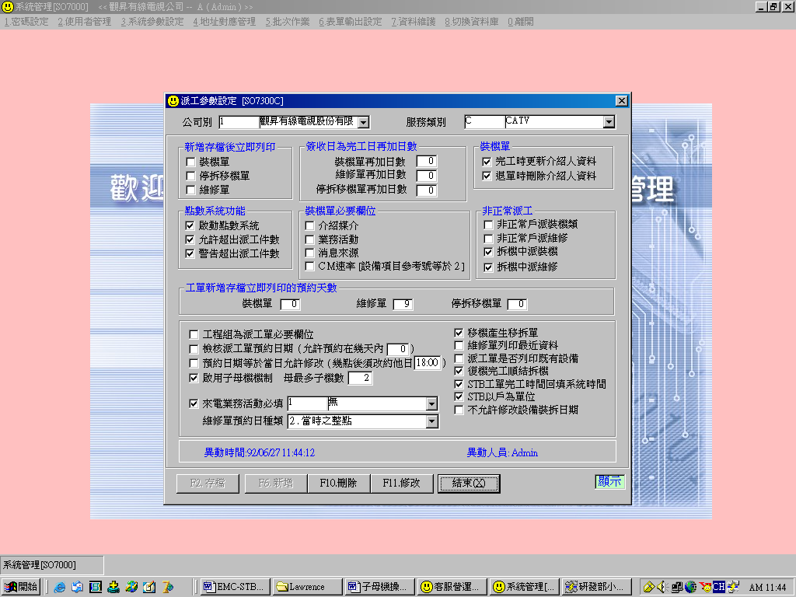
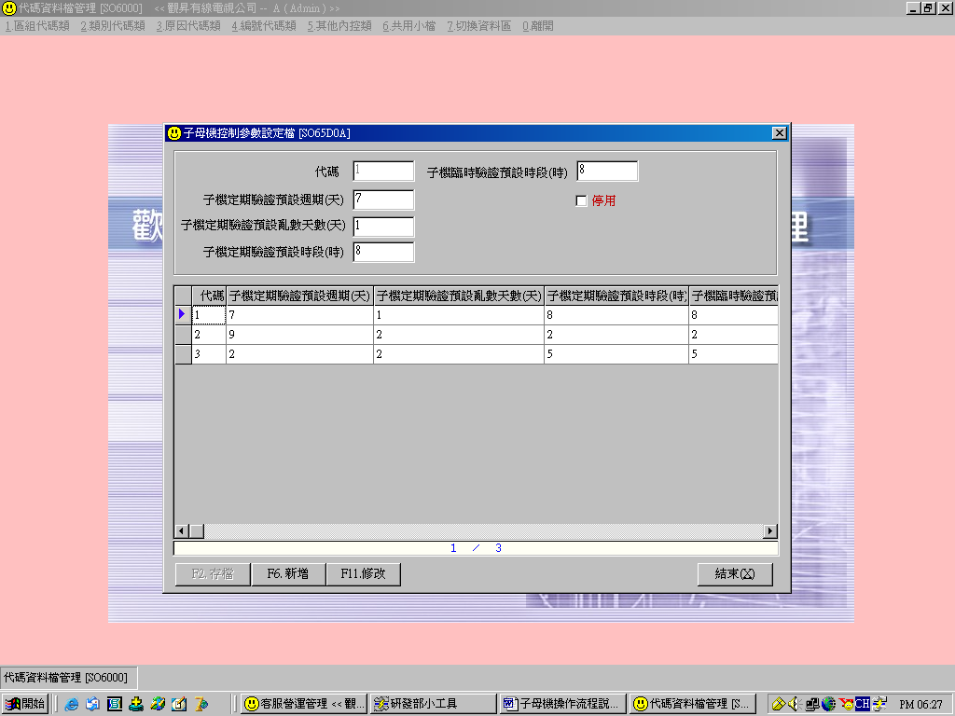
該代碼可設定多組子母機驗證參數
二. 直接選擇SO1623A的子母機驗證處理(1. 設定定期驗證子機)
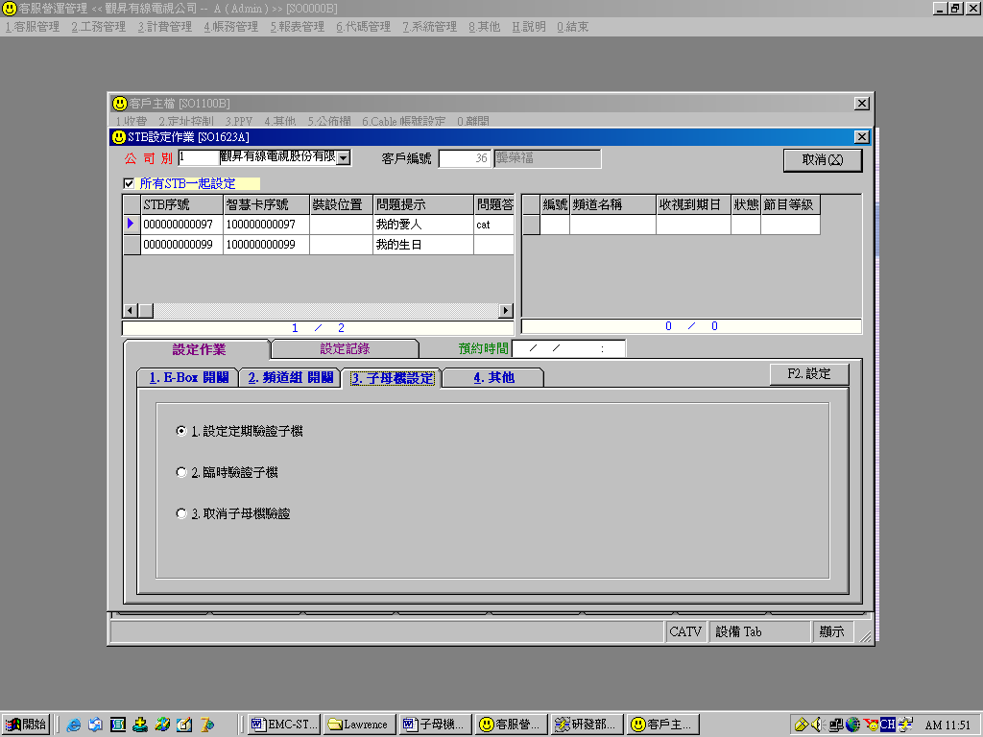
新增此子母機設定頁籤
選定定期驗證功能

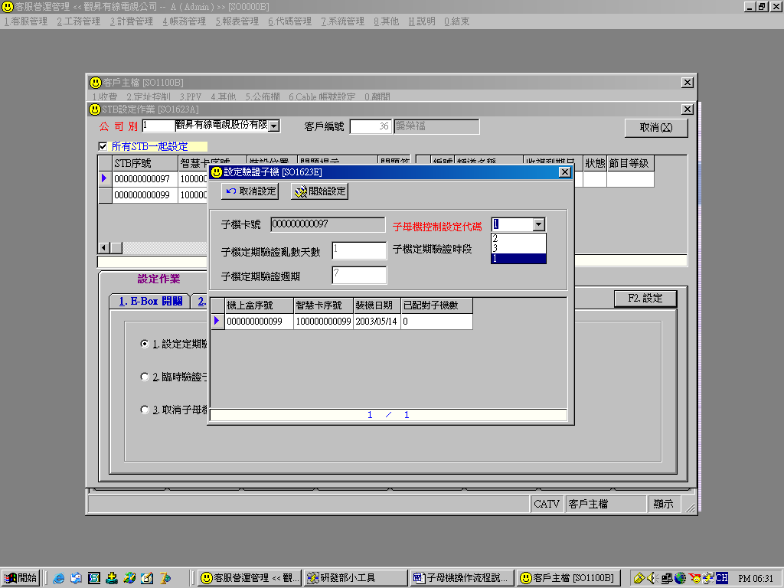
即出現該SO1623E畫面
選擇要用那組參數做驗證後再Click[開始設定]

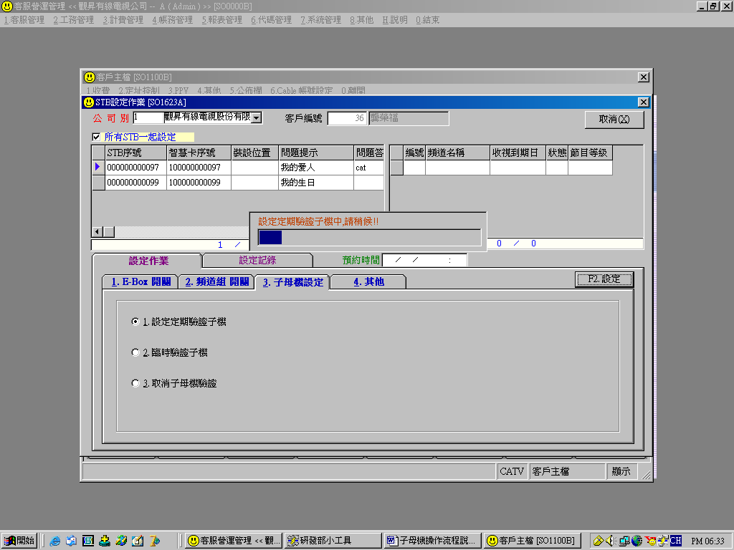
設定中畫面

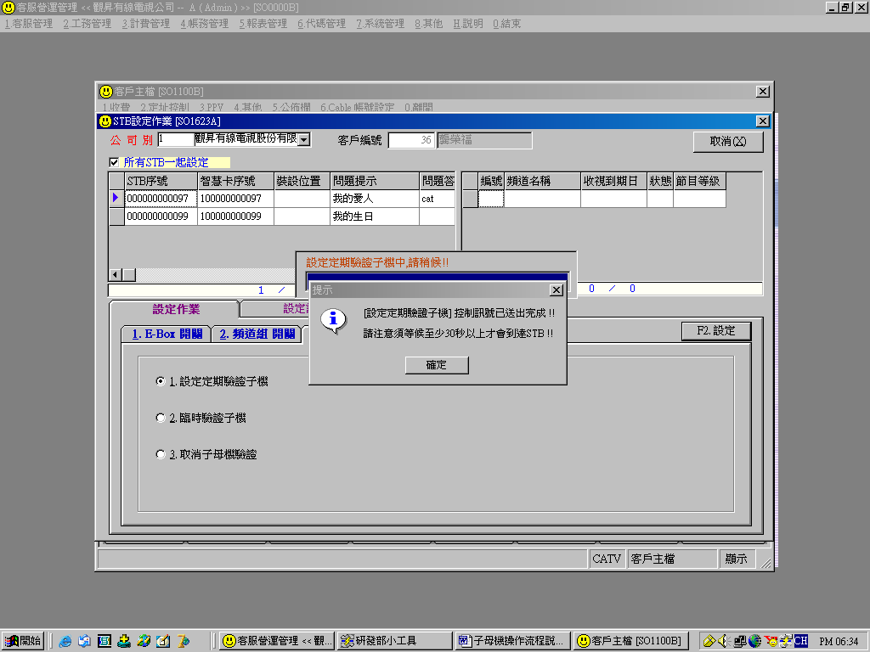
設定完成之畫面

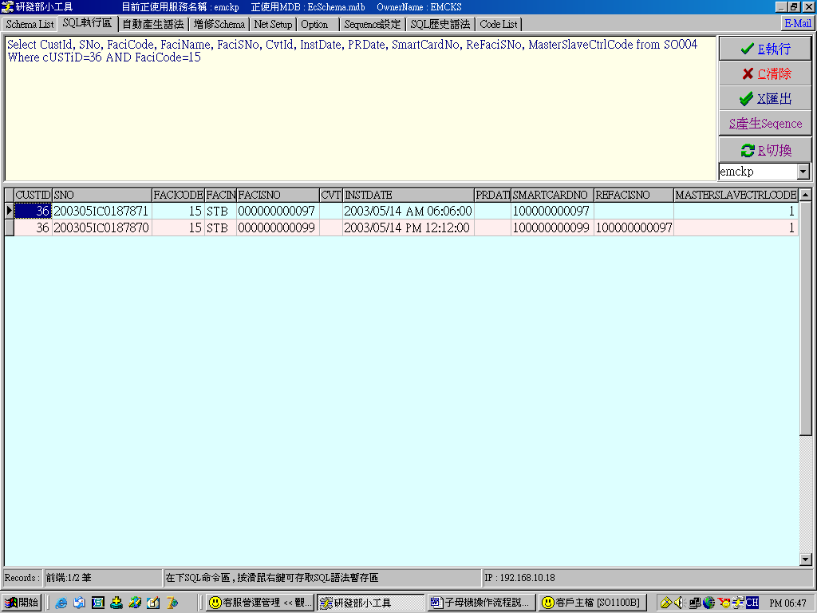
設定完成的內容如圖所示.
REFACISNO(母機序號)
MASTERSLAVECTRLCODE(子母機驗證參數組別代碼)
2. 臨時驗證子機
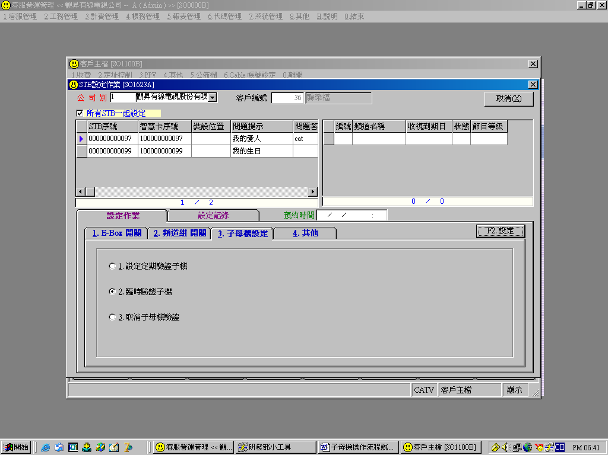
選定臨時驗證子機功能

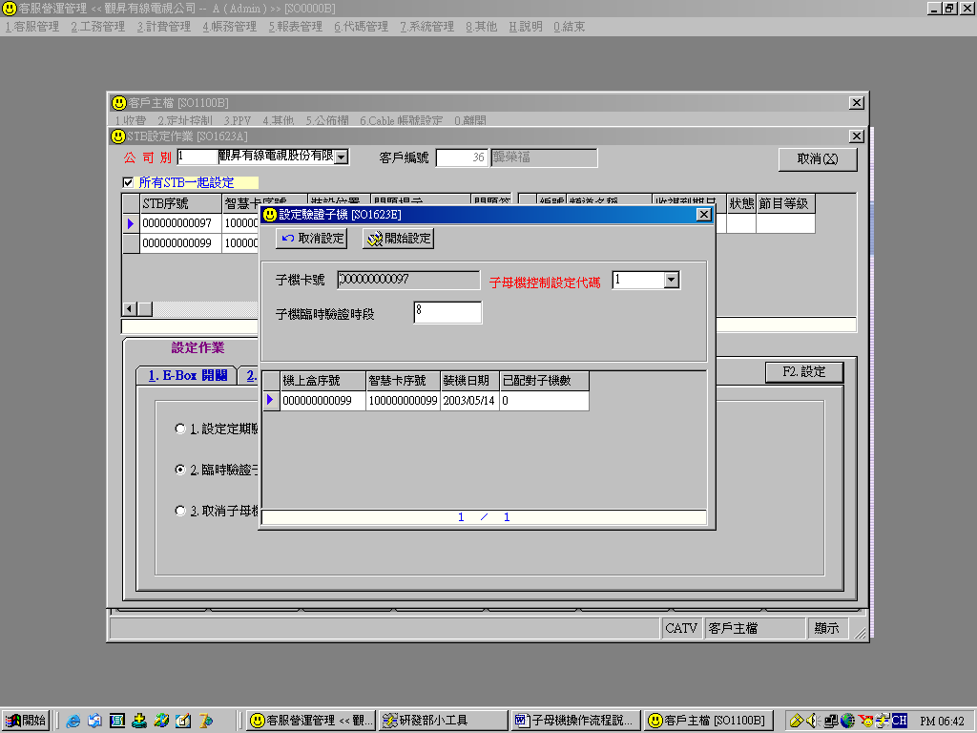
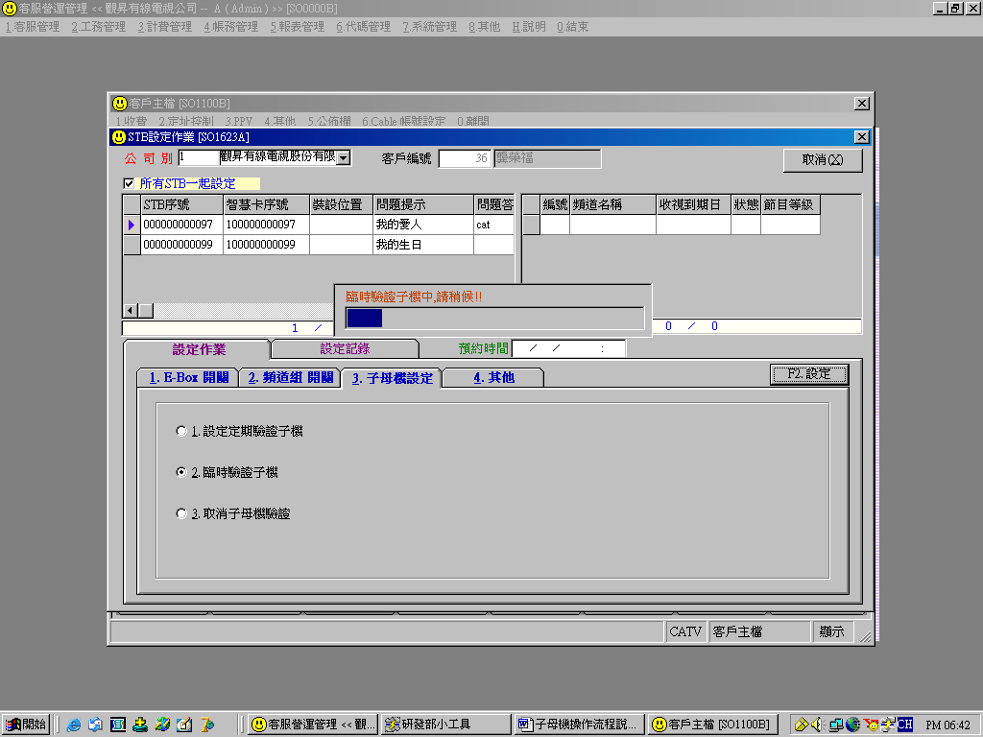

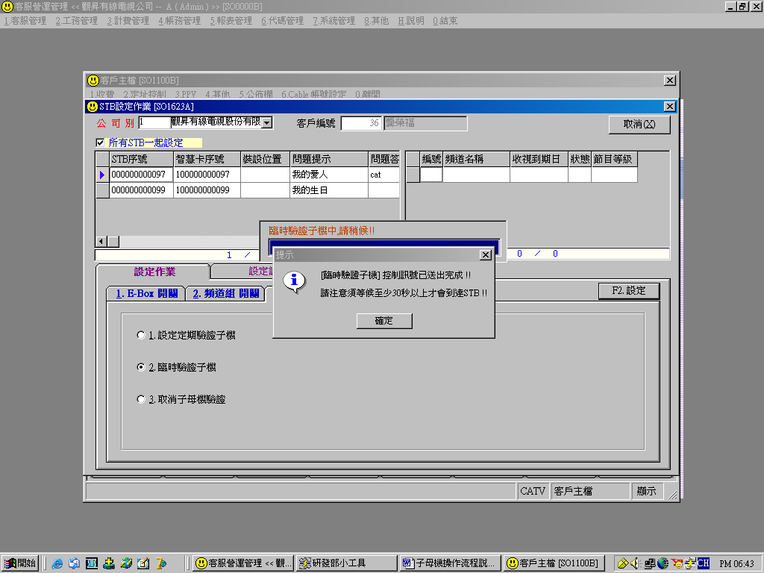
3. 取消子母機驗證
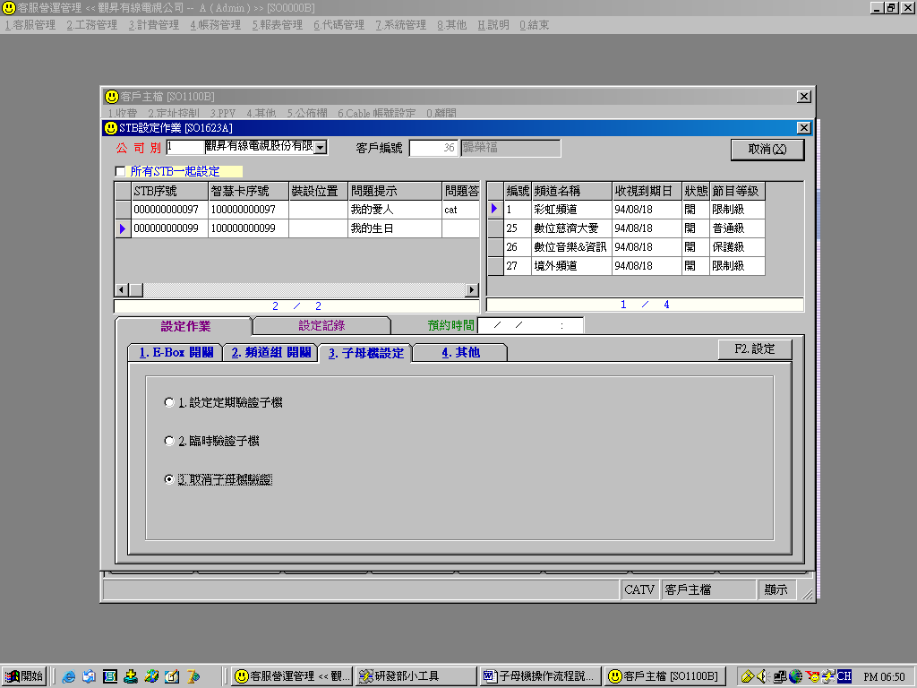
選定臨時驗證子機功能

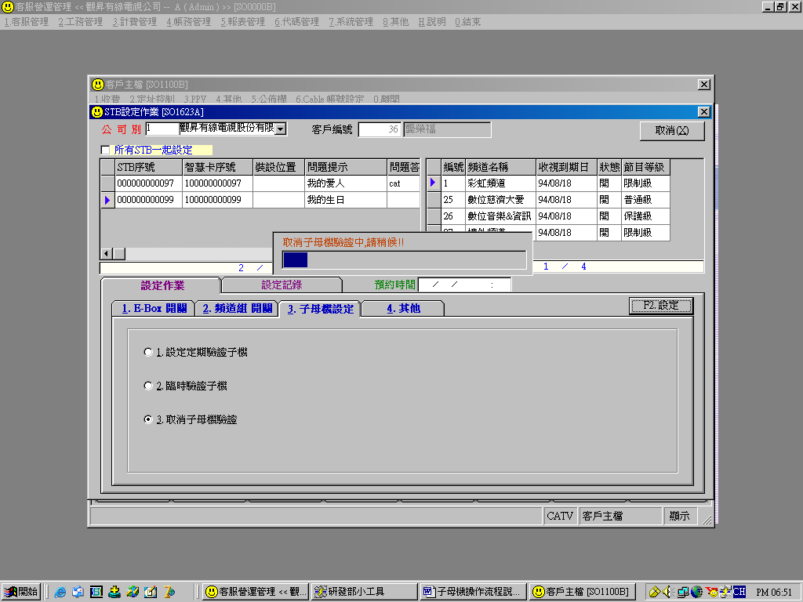

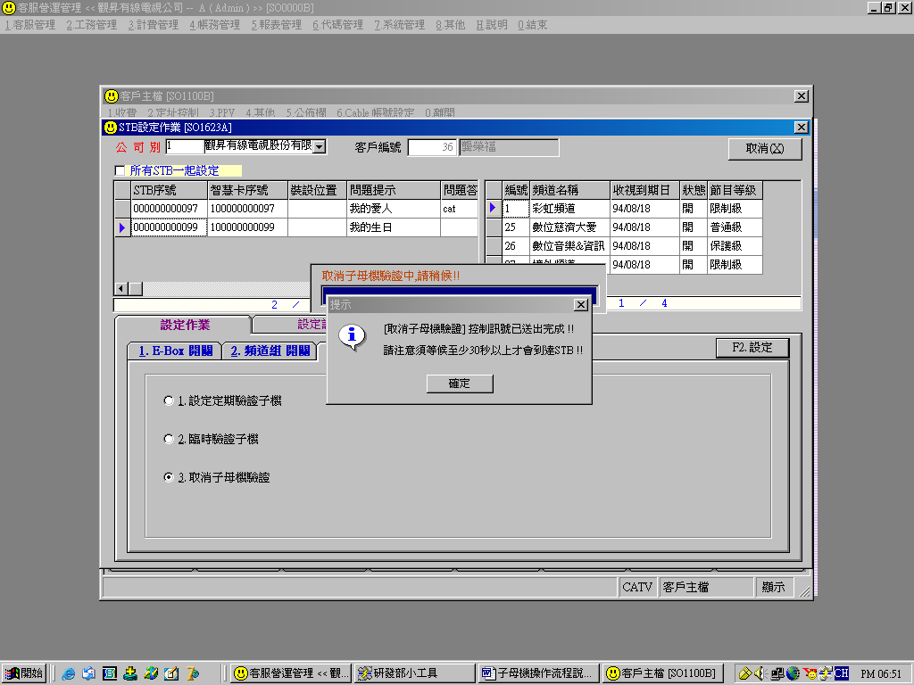

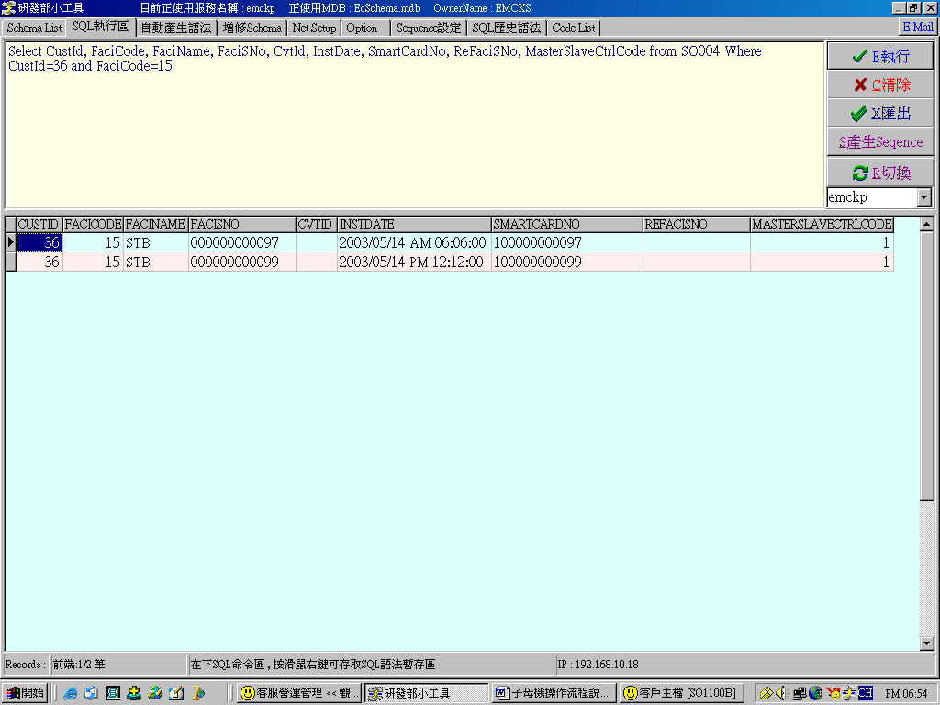
取消後則母機序號將被清除

三. 由工單做子母機驗證
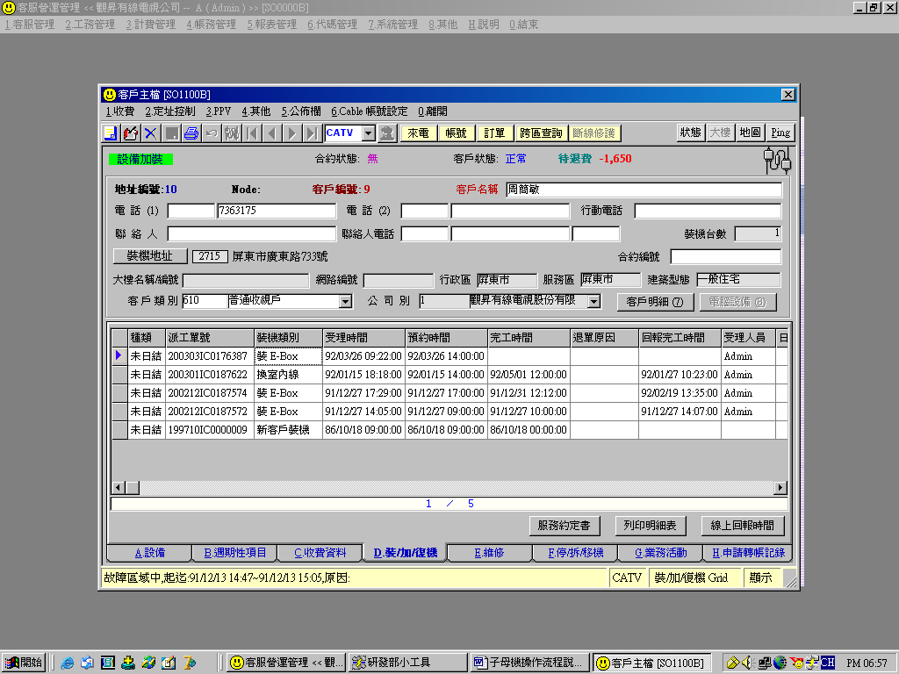
線上回報
開機、開頻道部分不再顯示與說明. 直接說明子母機步驟
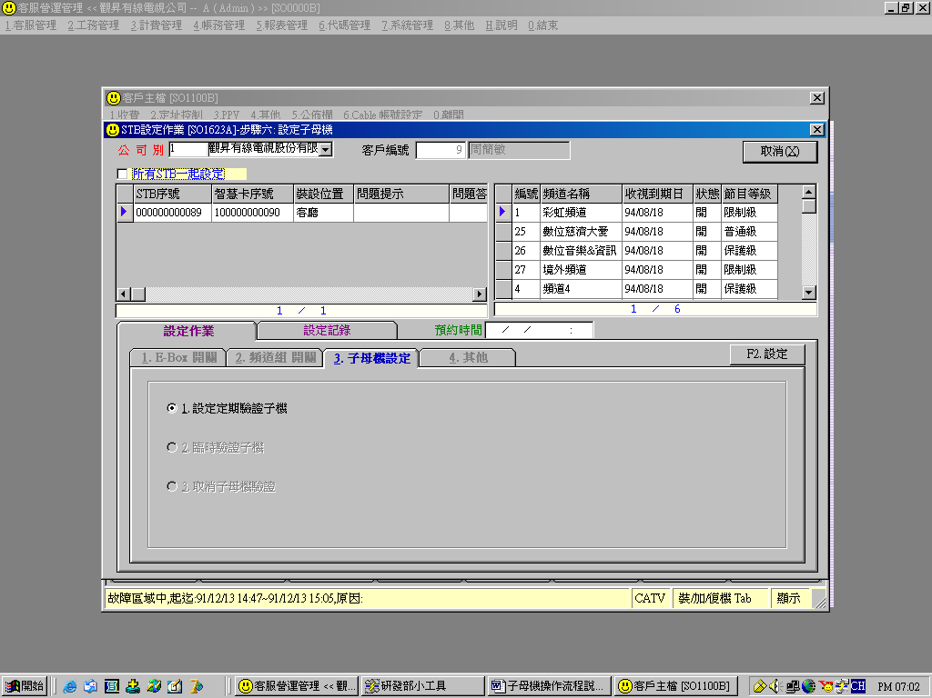
在此只有設定[定期驗證功能]

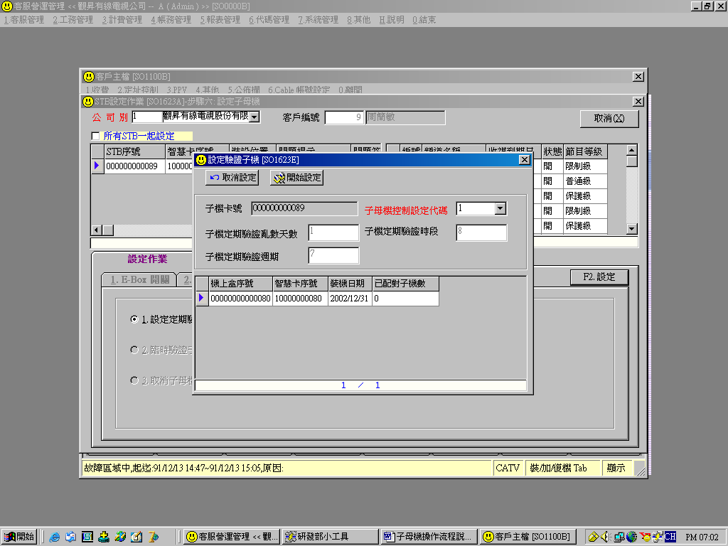
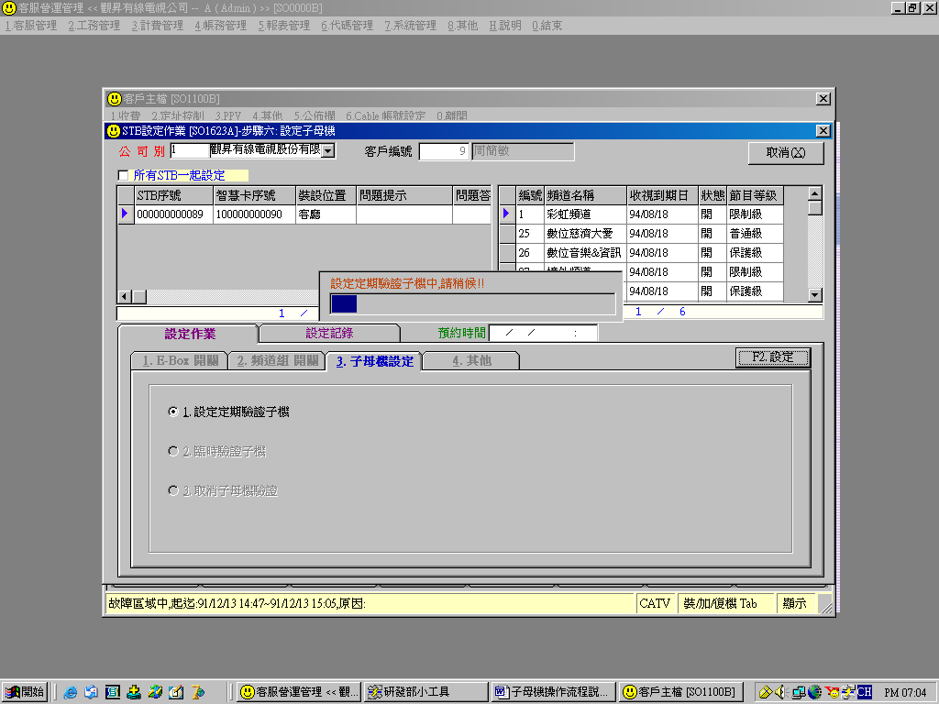

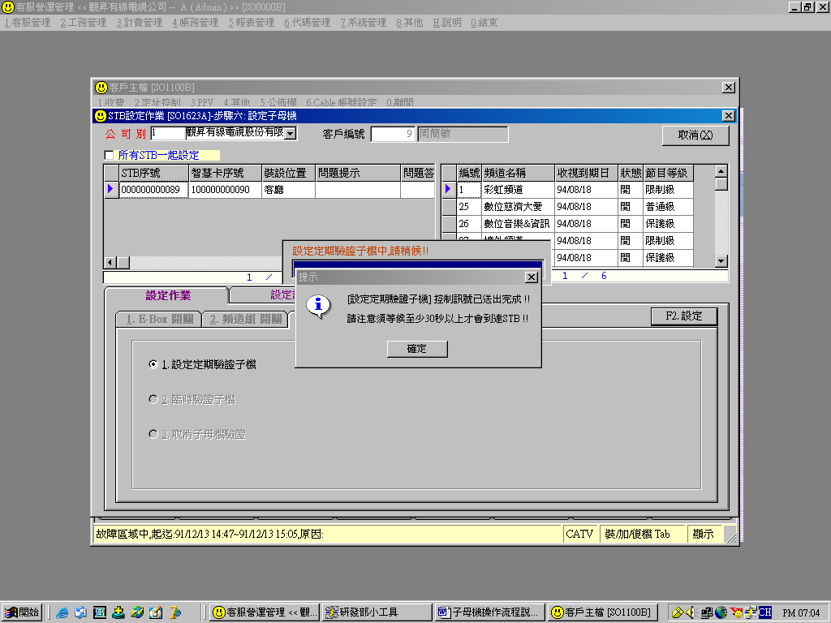

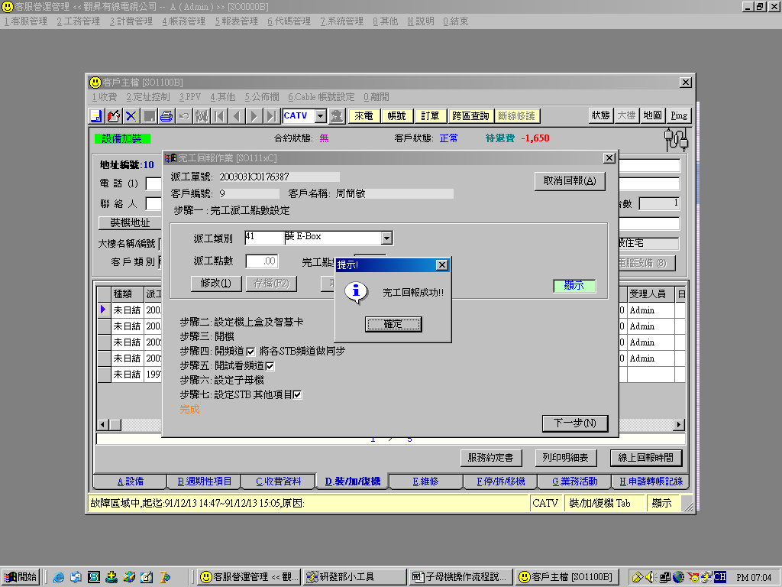

其他參考文件 :
EMC子母機程式處理說明.doc
EMC子母機規格_920530.doc

